Registrační číslo projektu: CZ.1.07/1.1.38/02.0025
Název projektu: Modernizace výuky na ZŠ Slušovice, Fryšták, Kašava a Velehrad
Tento projekt je spolufinancován z Evropského sociálního fondu a státního rozpočtu České republiky.

PLAZI

NÁZEV

Pří_173_Rozmanitost přírody_Plazi

Autor: Mgr. Eliška Galíková

Škola: Základní škola Fryšták, okres Zlín, příspěvková organizace

Anotace:

- Digitální učební materiál (pracovní list) je určen pro opakování, upevňování a procvičování učiva o plazech.
- Materiál prověřuje znalosti žáků o plazech.
- Je určen pro předmět přírodověda 4. ročník.
- Tento materiál vznikl jako doplňující materiál k učebnici: ČLOVĚK A JEHO SVĚT, Přírodověda pro 4. ročník. NOVÁ ŠKOLA, s.r.o., 2010.
ISBN 978–80–7289–211–2.

Plazi

Plazi se jako první z obratlovců přizpůsobili životu na souši.
Patří mezi živočichy, obratlovce, osou jejich těla je páteř složená z obratlů.
Mezi plazy patří: hadi, ještěrky, želvy.

Oporou těla je kostra, která chrání vnitřní orgány a spolu se svalstvem zajišťuje pohyb.
Hlavní části kostry jsou: lebka, páteř složená z obratlů, kostra hrudníku, kostra končetin (pouze u ještěrek a želv, hadi končetiny nemají).

Vnitřní ústrojí: oběhové ústrojí, dýchací ústrojí (plíce), trávicí ústrojí, vylučovací ústrojí, rozmnožovací ústrojí, nervové ústrojí, smysly.

Tělo je pokryto suchou zrohovatělou kůží, u želv krunýřem.

Pohyb: hadi (nejznámější skupina plazů) nemají vyvinuty končetiny – plazí se, ještěrky a želvy mají vyvinuty přední i zadní končetiny.

Rozmnožování: samice kladou vejce s kožovitým obalem, o která již dále nepečují. Někteří plazi jsou živorodí – mláďata se líhnou z vajíček již v těle matky (slepýš, zmije).

Potrava:
Hadi – jsou obratní lovci, loví hmyz, malé ptáky a drobné savce (myši).
U nás můžeme vidět zmiji nebo užovku. Zmije je jedovatá – má dva duté zuby, pod nimi váčky s jedem. Z jedu se vyrábí léky.
Užovka není jedovatá.
Ještěrky – žijí na teplých a suchých místech. Živí se hlavně hmyzem. Ještěrka může v ohrožení samovolně oddělit ocas od těla. Odlomená část postupně doroste. Slepýš patří mezi ještěrky. Má zcela zakrnělé končetiny. Žije v lesích. Živí se slimáky, pavouky a hmyzem.
Želvy – u nás žijí pouze ojediněle na jižní Moravě.

Význam: Plazi spotřebují mnoho hmyzu (ještěrky) i hlodavců (hadi). V přírodě jich ubývá, je třeba je chránit.

Pracovní listy

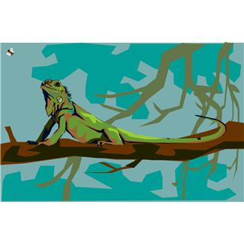
1. Napiš názvy těchto plazů:
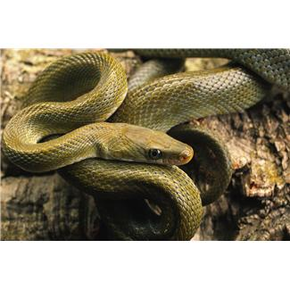
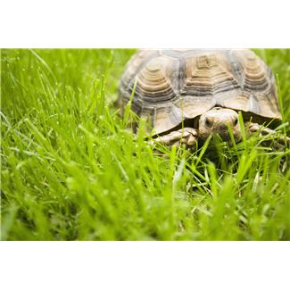

…………………… ………………… …………………...

2. Doplň správná tvrzení:

Čím je pokryto tělo plazů …………………………………………………………

Z čeho se skládá kostra plazů ………………………………………...............................

…………………………………………………………………………………………………

Co znamená pojem živorodí ……………………………………………………………….

Čím se živí hadi ……………………………………………………………………………..

Čím se živí ještěrky …………………………………………………………………………

3. Mezi plazy patří:

AKVOŽU ………………….. VYLEŽ ………………………..

JEZMI …………………….. KYTĚRJEŠ …………………..

4. Osmisměrka (najdi 4 názvy plazů)

A | S | E | D | O | P | L | E | B
U | Ž | I | B | O | V | S | A | U
J | E | Š | T | Ě | R | K | A | Ž
L | L | V | I | O | D | E | K | O
M | V | I | N | E | C | U | Z | V
S | A | F | W | N | O | S | A | K
T | B | Z | M | I | J | E | B | A
I | S | A | K | R | E | T | O | N
X | I | P | O | K | A | R | E | T

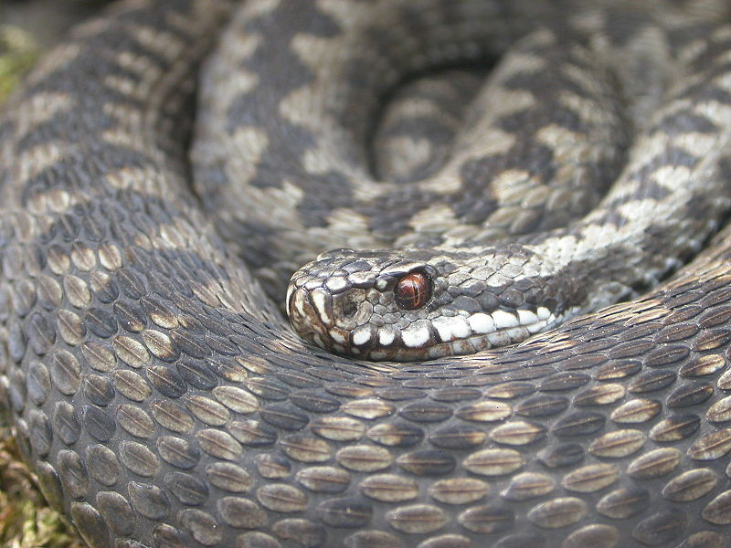
5. Podle čeho poznáš zmiji obecnou?

…………………………………………………………………………………………………..

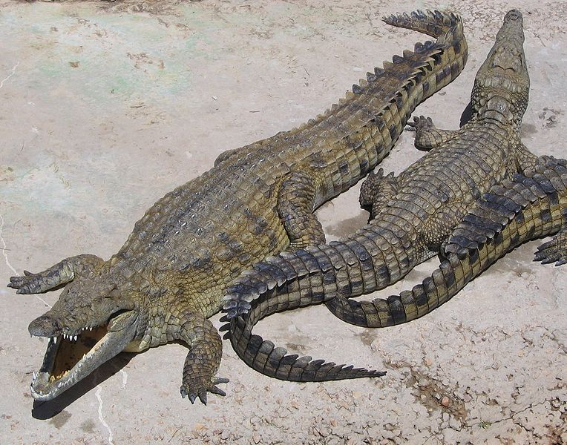
6. Patří krokodýl také mezi plazy:

ANO / NE

7. Domácí úkol
Vyhledej v encyklopedii, kteří plazi jsou zákonem chráněni.

…………………………………………………………………………………………………

…………………………………………………………………………………………………

ŘEŠENÍ

1. Napiš názvy těchto plazů:

………………… …………………...

UŽOVKA JEŠTĚRKA ŽELVA

2. Doplň správná tvrzení:

Čím je pokryto tělo plazů suchou zrohovatělou kůží, u želv krunýřem.

Z čeho se skládá kostra plazů lebka, páteř složená z obratlů, kostra hrudníku, kostra končetin (želvy, ještěrky)

Co znamená pojem živorodí mláďata se líhnou z vajíček již v těle matky.

Čím se živí hadi loví hmyz, malé ptáky, myši.

Čím se živí ještěrky hlavně hmyzem.

3. Mezi plazy patří:

AKVOŽU UŽOVKA VYLEŽ ŽELVA
JEZMI ZMIJE KYTĚRJEŠ JEŠTĚRKA

4. Osmisměrka (najdi 4 názvy plazů)

A | S | E | D | O | P | L | E | B
U | Ž | I | B | O | V | S | A | U
J | E | Š | T | Ě | R | K | A | Ž
L | L | V | I | O | D | E | K | O
M | V | I | N | E | C | U | Z | V
S | A | F | W | N | O | S | A | K
T | B | Z | M | I | J | E | B | A
I | S | A | K | R | E | T | O | N
X | I | P | O | K | A | R | E | T

5. Podle čeho poznáš zmiji obecnou?

Podle klikaté čáry na hřbetě.

6. Patří krokodýl také mezi plazy:

ANO / NE

7. Domácí úkol
Vyhledej v encyklopedii, kteří plazi jsou zákonem chráněni.
ŘEŠENÍ TOHOTO ÚKOLU ŽÁCI VYPRACUJÍ INDIVIDUÁLNĚ ZA DOMÁCÍ ÚKOL.

Zdroje

- ČLOVĚK A JEHO SVĚT, Přírodověda pro 4. ročník. NOVÁ ŠKOLA, s.r.o., 2010. ISBN 978–80–7289–211–2.
- ČÍŽKOVÁ, Věra. BRADÁČOVÁ, Lenka. Přehledy živé přírody, rostliny a živočichové. Alter 1995. ISBN 80-85775-24-7.

http://office.microsoft.com/cs-cz/images/results.aspx?qu=u%C5%BEovka&ex=1#ai:MP900406961|
http://office.microsoft.com/cs-cz/images/results.aspx?qu=je%C5%A1t%C4%9Brka&ex=2#ai:MC900332372|
http://office.microsoft.com/cs-cz/images/results.aspx?qu=%C5%BEelva&ex=2#ai:MP900431793|
NileCrocodile. In: Wikipedia: the free encyclopedia [online]. San Francisco (CA): Wikimedia Foundation, 2001-, 27.2.2005 [cit. 2013-07-29]. Dostupné z: http://cs.wikipedia.org/wiki/Soubor:NileCrocodile.jpg
Viperaberus1. In: Wikipedia: the free encyclopedia [online]. San Francisco (CA): Wikimedia Foundation, 2001-, 29.4.2005 [cit. 2013-07-29]. Dostupné z: http://cs.wikipedia.org/wiki/Soubor:Viperaberus1.jpg

